**יחידה 16: פרק ג משנה י**

**אמירת ההלל**

**מִי שֶׁהָיָה עֶבֶד אוֹ אִשָּׁה אוֹ קָטָן מַקְרִין אוֹתוֹ,  
עוֹנֶה אַחֲרֵיהֶן מַה שֶּׁהֵן אוֹמְרִין – וּתְהִי לוֹ מְאֵרָה!**

**אִם הָיָה גָדוֹל מַקְרֶא אוֹתוֹ,  
עוֹנֶה אַחֲרָיו: "הַלְלוּיָהּ".**

גם משנה זו ניתנת לחלוקה לרישא ולסיפא.

משימה 1

1. סמנו בקו את המילה בה נפתחת הרישא של המשנה, ואת המילה בה נפתחת הסיפא.
2. סמנו בסגול את שתי המילים שבהן מתחיל המקרה ברישא של המשנה, ואת שתי המילים שבהן מתחיל המקרה בסיפא של המשנה (רמז: חפשו את המילה "היה").
3. סמנו בירוק את שתי המילים שבהן מתחיל הדין ברישא של המשנה, ואת שתי המילים שבהן מתחיל הדין בסיפא של המשנה (רמז: חפשו את המילה "עונה").

משימה 2

1. סמנו את המשפטים הנכונים.

אמירת ההלל נוהגת **בכל יום / רק בימים מיוחדים**,

ולכן אמירת ההלל היא מצווה **שהזמן גרמא / שאין הזמן גרמא**.

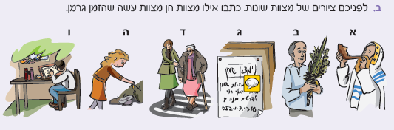

משימה 3

1. סמנו: **לפי המשנה**, מה יעשה אדם שאינו יודע לקרוא כדי שיוכל גם הוא לקיים את מצוות אמירת ההלל?
2. עליו ללמוד לקרוא.
3. יחזור על מה שקוראים לפניו.
4. פטור מהמצווה כי אינו יודע לקרוא.

משימה 4

כתבו דוגמאות למצוות נוספות שכדי לקיים אותן צריך לדעת לקרוא.

_______________________________________________________________

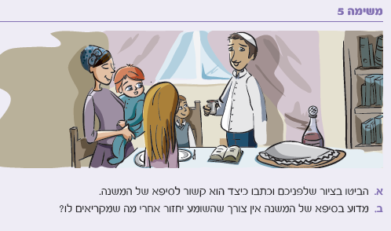

משימה 6

כתבו את מילות המשנה המסתיימות בסיומת 'ן'. לידן כתבו את המילה בסיומת 'ם'.

_______________________________________________________________

עיינו במשניות הקודמות שלמדנו בפרק זה, וכתבו מילים נוספות שכיום אנו מסיימים אותן ב'ם', ואילו במשנה הסיומת היא 'ן'.

_______________________________________________________________

המשנה עוסקת במשהו שמקריאים אותו או לא מקריאים אותו, אך לא מציינת במפורש על מה מדובר.

מצאו בתפזורת לפניכם על איזו תפילה מדובר ואת חמש הפעמים שהיא מופיעה בתפזורת זו:

|  |  |  |
| --- | --- | --- |
| ל | ל | ה |
| ה | ל | ל |
| ל | ל | ה |

